Projektmanagement und Softwareentwicklung – Schuljahr 2021/2022

Konzeptbeschreibung

**Team: Steiner**

Steiner Andreas

Steiner Christoph

**Gruppe: Steiner**

**Datum: 22.12.2021**

Inhalt

Systemüberblick 3

Use Case Diagramm 4

Use Cases 5

„Play first three levels“ 5

„Create Account“ 6

„Select already played levels“ 7

„Login“ 8

„Logout“ 9

„Access to all levels“ 10

Datenbankdiagramm 11

Klassendiagramm 12

Preview / Gui-Prototyp 13

Timetable 15

# Systemüberblick

Das Spiel „Orange – The Game“ ist in das Genre Puzzle einzuordnen. Es besteht aus abwechslungsreichen, kurzen Levels, welche als komplettiert anerkannt werden, sobald der Spieler es geschafft hat, den ganzen Bildschirm mit orangen Elementen zu bedecken, sodass keine Fläche mehr schwarz ist. Um über die ersten drei Demo-Levels hinaus in das Spiel einzutauchen, muss der Spieler einen Account mit E-Mail-Adresse und Passwort anlegen. Diese Daten, sowie der Fortschritt des Spielers, werden im Hintergrund in einer Datenbank gespeichert.

# Use Case Diagramm



Änderung: der User ohne Registrierung kann nicht auf das Levelauswahlmenü zugreifen

# Use Cases

## „Play first three levels“

* Beschreibung:
  + Der User ohne Registrierung spielt die ersten 3 Levels
* Auslöser:
  + ein User startet das Programm, ohne sich zu registrieren oder anzumelden
* Akteure:
  + Unregistrierter User
* Vorbedingungen:
  + System bereit
* Schritte:
  + User startet das Programm
  + User meldet sich nicht an/registriert sich nicht
* Involvierte Klassen:

## „Create Account“

* Beschreibung:
  + Der User ohne Registrierung erstellt einen Account, wodurch er zum registrierten User wird
* Auslöser:
  + ein User startet das Programm und registriert sich
* Akteure:
  + Unregistrierter User
* Vorbedingungen:
  + System bereit
* Schritte:
  + User startet das Programm
  + User klickt auf Button zur Registrierung
* Involvierte Klassen:
  + SQL-Klasse

## „Select already played levels“

* Beschreibung:
  + Der User startet das Spiel oder verlässt ein Level, kommt zum Menü und kann ein bereits gespieltes Level auswählen.
* Auslöser:
  + ein User startet das Programm oder ein User verlässt ein Level
* Akteure:
  + Registrierter User
* Vorbedingungen:
  + System bereit
* Schritte:
  + User startet das Programm
  + User ist angemeldet
* Involvierte Klassen:
  + SQL-Klasse

## „Login“

* Beschreibung:
  + Ein User mit Account möchte sich anmelden
* Auslöser:
  + ein User startet das Programm und klickt auf „anmelden“
* Akteure:
  + Registrierter User
* Vorbedingungen:
  + System bereit
  + User hat einen Account erstellt
* Schritte:
  + User startet das Programm
  + User klickt auf Button „anmelden“
* Involvierte Klassen:
  + SQL-Klasse

## „Logout“

* Beschreibung:
  + Ein angemeldeter User möchte sich ausloggen.
* Auslöser:
  + ein angemeldeter User klickt auf Button „abmelden“
* Akteure:
  + Registrierter User
* Vorbedingungen:
  + System bereit
  + User hat sich in einem erstellten Account eingeloggt
* Schritte:
  + User startet das Programm
  + User meldet sich nicht an
  + User meldet sich wieder ab
* Involvierte Klassen:
  + SQL-Klasse

## „Access to all levels“

* Beschreibung:
  + Der User mit Registrierung hat Zugriff auf alle Levels
* Auslöser:
  + ein registrierter User spielt über die ersten drei Levels hinaus
* Akteure:
  + Registrierter User
* Vorbedingungen:
  + System bereit
  + User hat einen Account erstellt
  + User ist angemeldet
* Schritte:
  + User startet das Programm
  + User meldet sich an
  + User spielt über die ersten drei Levels hinaus
* Involvierte Klassen:
  + SQL-Klasse

# Datenbankdiagramm

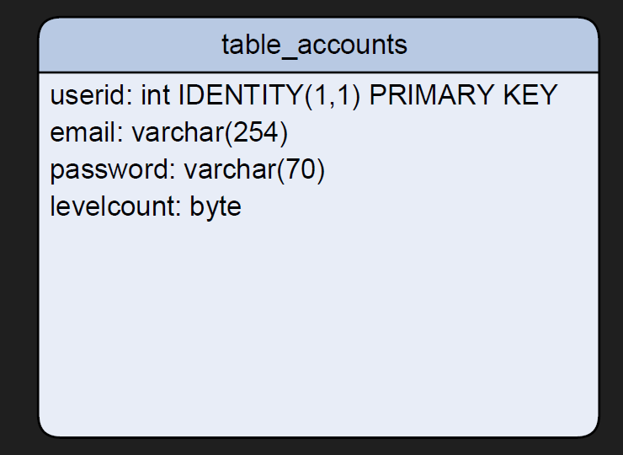

# Klassendiagramm

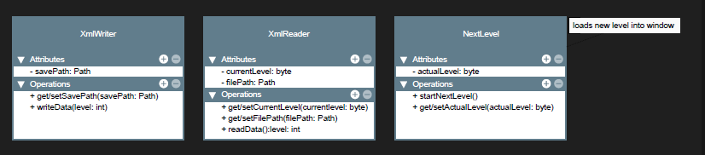

Austausch des XmlWriters mit einer Datenbank-Management-Klasse

# Preview / Gui-Prototyp

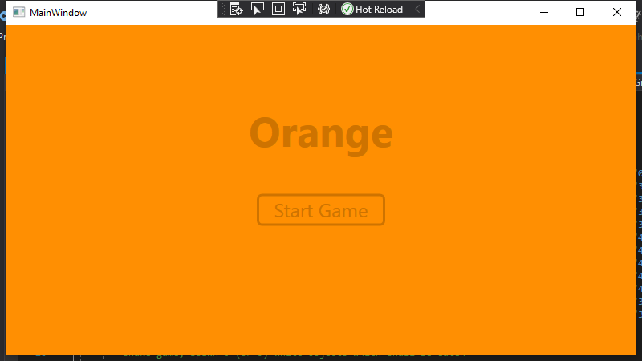

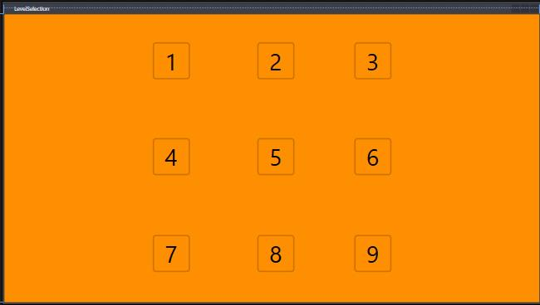

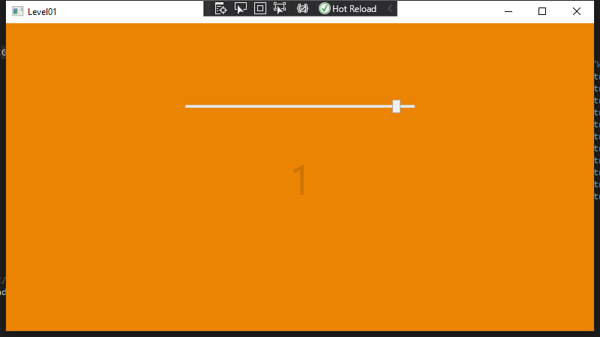

# Timetable

Im ersten Semester werden ca. 9 Levels erstellt und programmiert, bevor dann die einzelnen Levels Mitte/Ende Jänner zu einer umfangreichen (stabilen) Version zusammengefügt werden. In diesem Zuge werden auch kleine Differenzen z.B. wie nach dem Ende eines Levels verfahren wird (nächstes Level, Menü, etc.) ausgebessert.  
Im zweiten Semester wird sich Christoph um das Sounddesign (Hintergrundmusik, Soundeffekte) kümmern, Andreas wird ein Logo und falls erforderlich auch Grafiken für einzelne Levels anfertigen. Für ein animiertes Intro oder Outro werden sich beide ebenso im 2. Semester einige Möglichkeiten zur Umsetzung ansehen und ausprobieren. Zum Schluss muss auf jeden Fall noch nach versteckten Bugs und unerwarteten Ereignissen gesucht werden, und diese müssen behoben werden.